BAB III
ANALISIS DAN PERANCANGAN

Analisis
Metode perancangan design thinking yang digunakan dalam proses ini adalah emphatize yang bertujuan mengumpulkan data-data yang diperlukan kemudian menentukan masalah yang didapat. Dalam kasus Amikom Center, persaingan promosi pada training center di Indonesia sangatlah bergantung pada produk pelatihan yang diberikan serta benefit yang tidak dimiliki oleh pesaing bisnisnya. Selain itu konten yang dibuat dan rutinitas konten diunggah menjadi tolak ukur keberhasilan dalam promosi media sosial. Setiap pemilik jasa mempunyai ciri khas masing-masing baik dalam style design, konteks dalam konten, platform media sosial yang digunakan, dan memiliki maskot sebagai identitas perusahaan. Hal ini memicu persaingan diantara perusahaan yang memberikan pelayanan jasa serupa.
Saat ini promosi yang digunakan dalam media sosial Amikom Center pun terbatas dalam desain grafis berbentuk feed dan story saja dengan bantuan figure manusia (aktor) sebagai model. Hal ini belum mampu memaksimalkan potensi Instagram yang sedang menaikkan kegunaan video reels sebagai media promosi. Oleh karena itu sejak diadakannya program Magang Studi Independen Bersertifikat (MSIB) oleh Kementrian Pendidikan, Kebudayaan, Riset dan Teknologi (Kemendikbudristek) batch 2, penulis merancang brief konten promosi yang dikemas dalam bentuk video pendek. Terbukti bahwa konten tersebut meningkatkan reach dan engagement daripada konten feed.
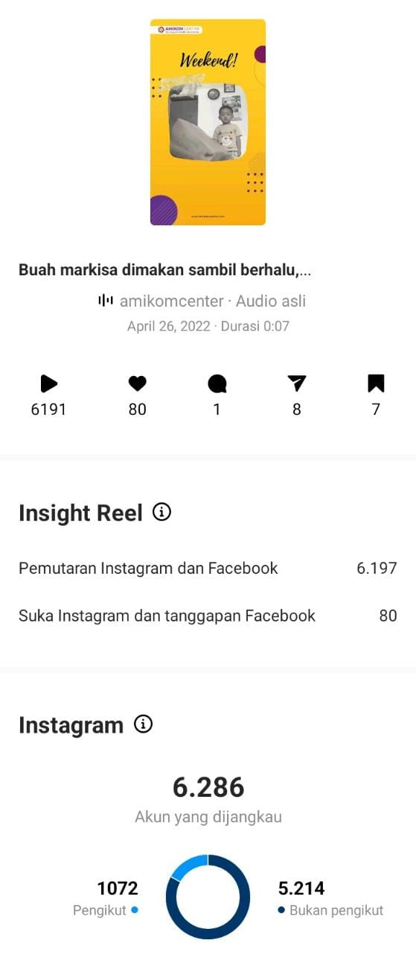
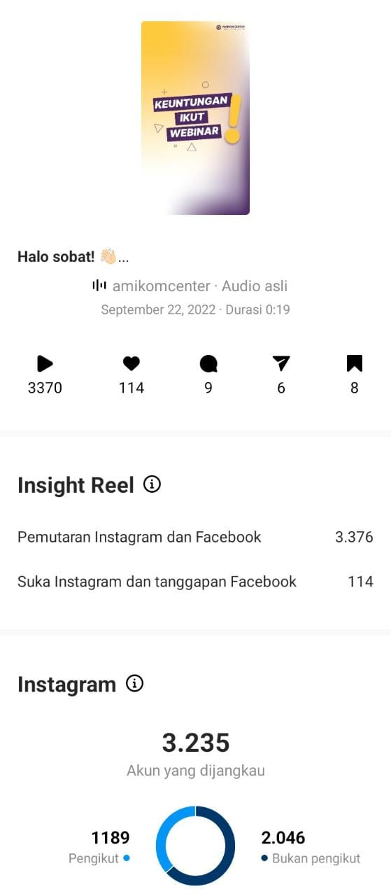
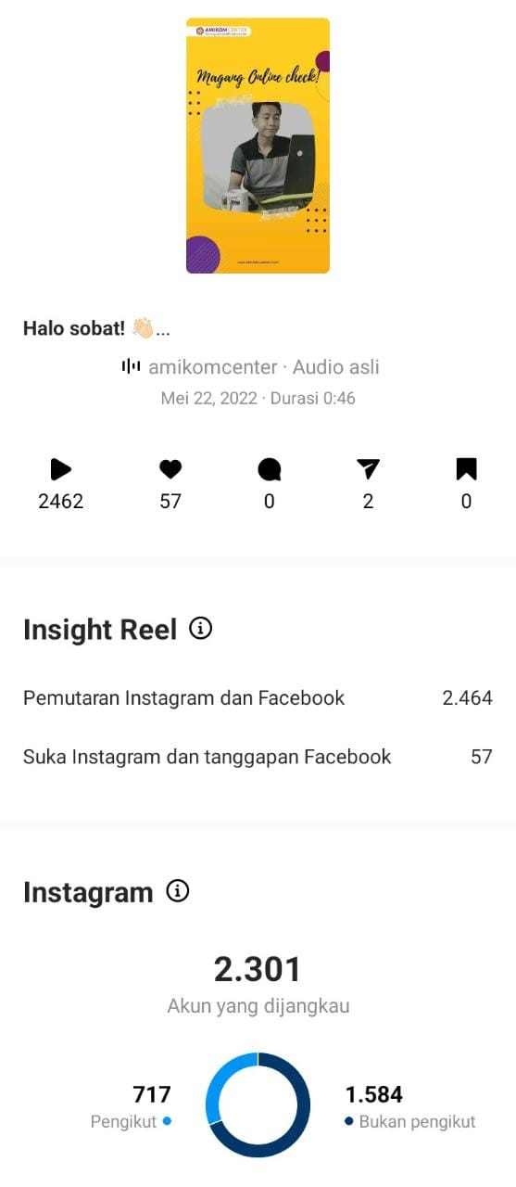
Pengikut akun Instagram Amikom Center bertambah naik semenjak adanya konten reels yang menggunakan musik serta hal-hal yang sedang trending untuk menaikkan engagement. Oleh karena itu keberhasilan konten reels tersebut memberikan ide pada penulis untuk melanjutkan program MSIB batch 3 di perusahaan yang sama dengan proyek yang serupa pada divisi yang tetap agar dapat menjadikan Amikom Center sebagai obyek penelitian tugas akhir penulis di semester akhir.
Gambar 3. 1 Insight reels instagram Amikom Center
Berdasarkan data diatas, dapat disimpulkan bahwa konten reels tanpa menggunakan biaya untuk periklanan sudah bisa mencapai target jangkauan dalam Key Performance Indicator (KPI) setiap bulannya. Dengan begitu penulis bekerja sama dengan rekan proyek Amikom Center untuk menyeimbangkan konten feed, story dan reels Instagram agar efisiensi kenaikan engagement setiap bulannya dapat terkontrol sesuai KPI.

Identifikasi Masalah
Selanjutnya penulis menggunakan metode define dalam mengidentifikasi masalah dari data-data yang telah diperoleh sebelummnya. Pada akun Instagram milik Amikom Center, konten yang dibuat sudah cukup beragam dan membahas banyak hal mengenai hard skill dan soft skill yang dibutuhkan bagi mahasiswa, tips dan trik mendapatkan ilmu serta pengalaman kerja selama masa kuliah, hingga promosi mengenai kegiatan pelatihan dan magang secara online. Namun rata-rata konten yang dibuat masih menggunakan model sebagai aktor dan belum memiliki identitas unik milik Amikom Center.
Konten yang dibuat untuk media sosial harus dirancang sebaik mungkin agar mampu menyampaikan pesan secara maksimal. Melihat para pesaing bisnis dari Amikom Center yang sudah memiliki ciri khas, memicu penulis untuk menciptakan maskot. Penulis merasa konten yang dibuat mampu dimaksimalkan untuk memperkenalkan maskot sebagai brand identity, memperluas ragam konten yang bisa disisipkan maskot yang berdampak pada kenaikan engagement dan followers Instagram.

Pemecahan Masalah
Langkah awal yang perlu ditempuh untuk meningkatkan brand awareness dari Amikom Center ialah melakukan riset terlebih dahulu terhadap pasar dan kompetitor. Mengetahui segmentasi pasar serta progress dari kompetitor secara spesifik akan membantu menganalisis data yang diperlukan dalam perancangan kedepannya. Dengan begitu ditemukanlah pilihan terbaik yang menjadi pembeda dari kompetitor dan sesuai dengan keinginan pasar.
Memasukkan maskot sebagai ide kreatif yang orisinil dipilih penulis untuk mewakili identitas dari Amikom Center. Hal ini dilakukan agar variasi konten kedepannya dapat beragam dan jadi lebih menarik. Mulai dari perkenalan maskot dan mengapa maskot tersebut menjadi representasi dari brand Amikom Center. Selain itu demografi pasar dari Amikom Center ialah remaja berumur 18 hingga 25 tahun yang cenderung menginginkan konten yang menarik dan disampaikan dalam waktu kurang dari 1 menit. Perancangan video promosi yang menggunakan maskot akan menarik perhatian para followers Amikom Center yang menginginkan konten fresh serta trendy.
Alasan yang mendasari perancangan maskot berbentuk 2 dimensi adalah potensi dalam pengaplikasian maskot di beberapa platfrom media promosi. Kurangnya dimensi dalam maskot 2 dimensi ini justru memancing imajinasi yang lebih besar dari audiens (Amalia Yunia Rahmawati, 2020). Selain itu maskot yang dirancang dalam bentuk 2 dimensi dapat memberikan ruang pengembangan yang lebih saat diubah menjadi 3 dimensi.

Perancangan
Pada bab ini penulis merancang Graphic Standard Manual (GSM) untuk maskot Mada. Hal ini perlu dilakukan agar maskot yang sudah dibentuk dapat terus diaplikasikan untuk mempromosikan Amikom Center tidak hanya di video tapi platform yang lain juga. Dengan berdasar pada GSM sebagai pedoman desain maka akan lebih mudah untuk memvisualisasikannya dalam bentuk brief di video promosi. Karena konten yang menarik dapat memiliki emosi yang lebih tebal dengan ekspresi dan gestur maskot tersebut.
Setelahnya penulis membuat brief video promosi yang dikemas dalam bentuk video motion graphic. Untuk video promosi, penulis memperkenalkan adanya maskot baru dari Amikom Center yang terinspirasi dari burung Tekukur yakni fauna khas dari Yogyakarta. Selain itu maskot burung Tekukur ini menggunakan kain lurik serta blangkon yang terinspirasi dari pakaian tradisional khas Yogyakarta. Nama maskot tersebut adalah Mada yang merupakan singkatan dari Marcapada, Bahasa Sansekerta yang berarti bumi. Perancang maskot berharap bahwa dengan adanya maskot sebagai identitas dari Amikom Center supaya mampu menyampaikan informasi mengenai pelatihan di Amikom Center dengan konten yang menarik untuk anak muda.

Konsep Perancangan
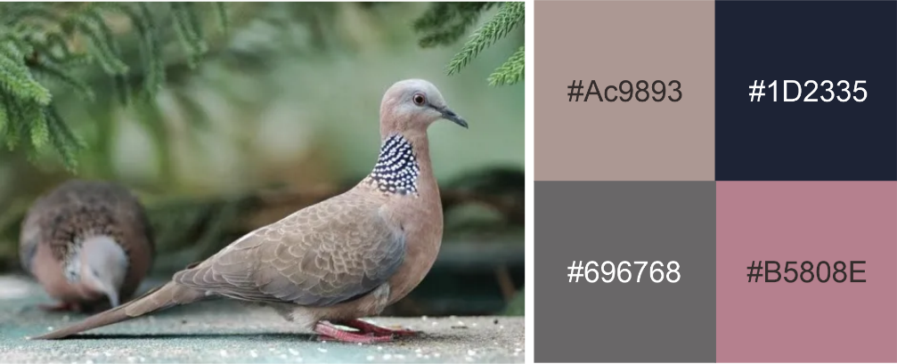
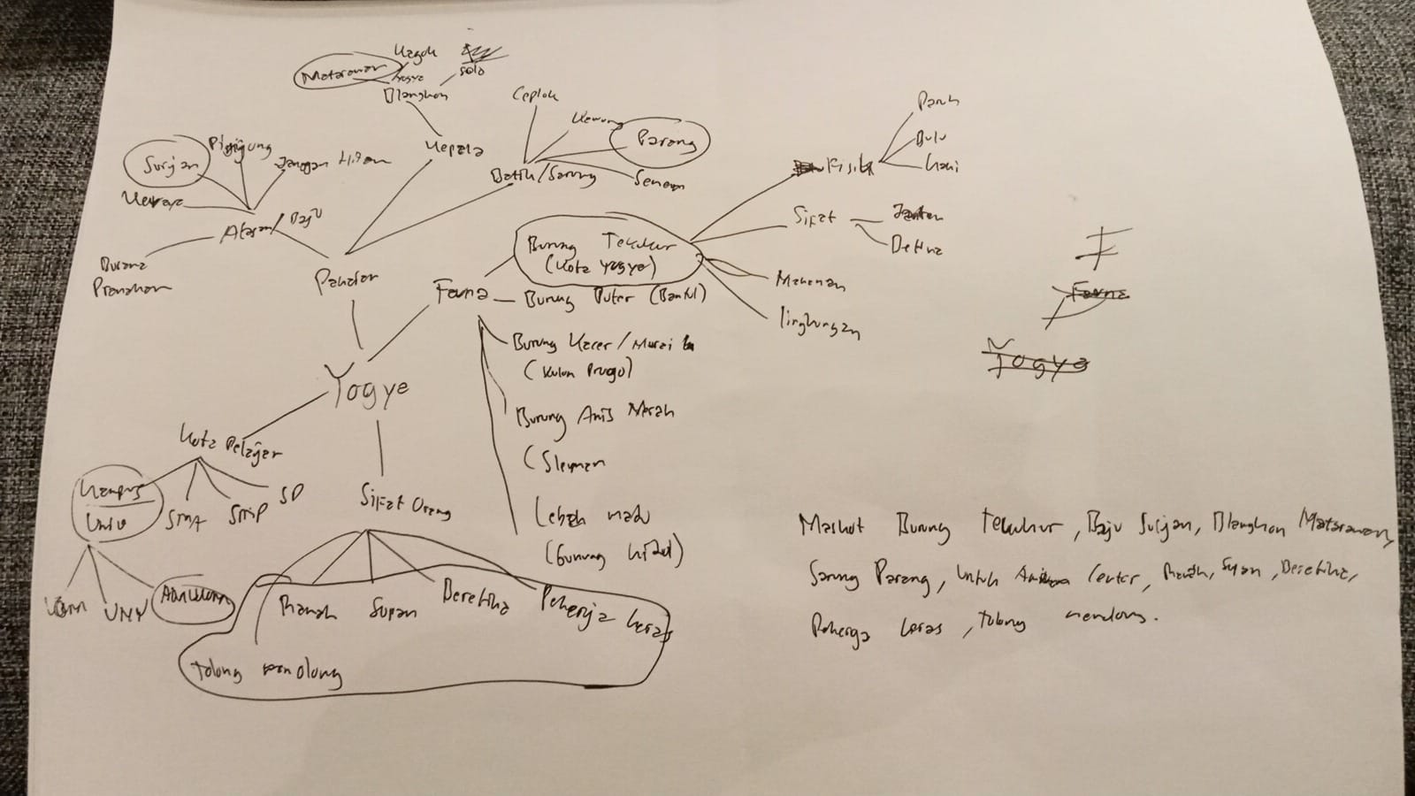
Konsep perancangan diawali dengan riset yang dilakukan dengan membuat mind map yang merincikan beberapa hal penting dari ide dasar. Dimulai dari fauna khas kota Yogya, pakaian tradisionalnya, ciri khas sifat dan kepribadian yang sesuai dengan maskot, hingga nama yang merepresentasikan karakter.
Gambar 3. 2 Color pallete burung tekukur
Gambar 3. 3 Brainstorm ide dasar perancangan maskot
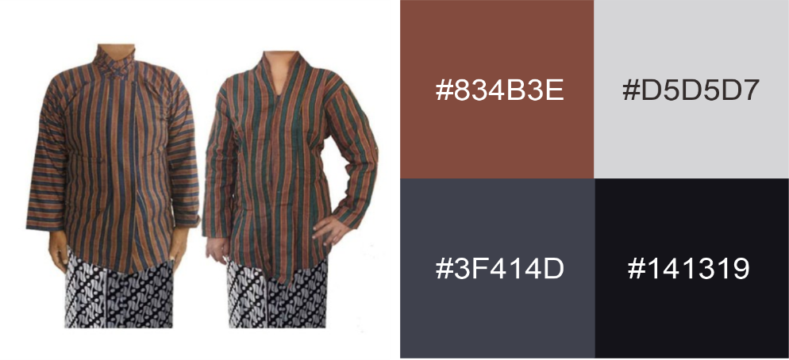
Pendidikan (training center), satwa (burung tekukur) dan baju tradisional (batik lurik) khas Yogyakarta adalah 3 hal yang menjadi konsep dasar pembuatan maskot Amikom Center. Nama Mada diambil dari singkatan Marcapada yang berasal dari bahasa Sansekerta yang berarti Bumi. Nama Mada dipilih oleh penulis untuk mewakili sifat membumi atau rendah hati yang merepresentasikan peserta dan mentor pelatihan Amikom Center. Mada adalah seekor burung tekukur yang menggunakan baju batik lurik dan kain sarung batik. Burung tekukur merupakan fauna khas dari Yogyakarta yang lebih sering hidup di tanah daripada diudara, hal ini dikarenakan burung tekukur mencari makan di tanah. Hal ini berkaitan dengan arti Mada yang membumi.
Gambar 3. 3 Color pallete batik lurik
Aksesoris yang akan dikenakan oleh maskot Mada merupakan pakaian tradisional yang menjadi ciri khas dari Yogyakarta. Dimulai dari blangkon hijau dengan corak putih dan hitam, baju batik lurik serta sarung tenun batik yang membuat Mada nampak merepresentasikan bahwa Amikom Center adalah sebuah training center yang berasal dari Yogyakarta. Hal ini terinspirasi dari referensi jurnal yang penulis riset dan rata-rata maskot menggunakan pakaian daerah yang melambangkan ciri khas daerah tersebut agar semakin menguatkan karakter dan pesan yang disampaikan maskot.
Kain lurik yang menjadi baju surjan merupakan sebuah warisan kekayaan intelektualitas dan kreatifitas leluhur Indonesia. Filosofi dan makna sehelai Lurik yaitu menjadi sumber nasihat, petunjuk dan harapan (Suprayitno & Ariesta, 2014) . Jenis corak yang penulis gunakan ialah corak Sapit Urang yang digunakan sebagai busana prajurit keraton sebagai simbolik siasat perang (Budiarti, 2019). Korelasi penerapan pada maskot Mada ini ialah strategi yang digunakan Amikom Center untuk menghadapi revolusi industri 4.0 yakni dengan menciptakan generasi muda tangguh, kreatif dan profesional melalui progam pelatihan yang efektif dan fleksibel.
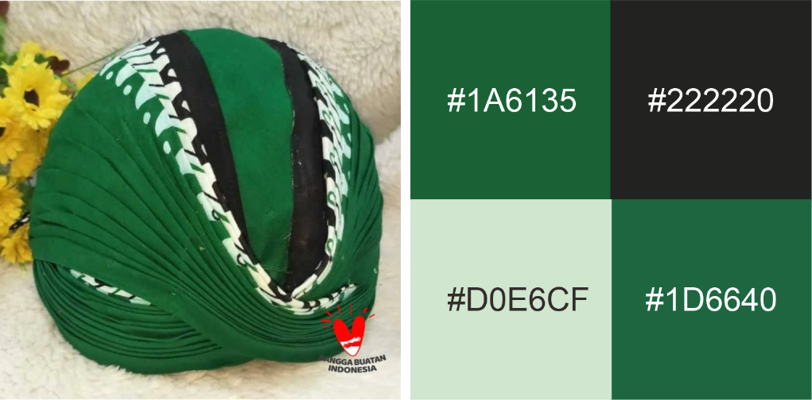
Aksesoris selanjutnya yakni batik dengan motif parang yang juga merupakan pakaian khas dari Yogyakarta. Dasar pengambilan ide ini karena penulis melihat kecocokan makna filosofis dari batik parang melambangkan perjuangan yang tidak pernah menyerah (Budiarti, 2019). Hal ini juga selaras dengan nilai-nilai yang ditanamkan Amikom Center kepada para peserta pelatihan untuk terus belajar dan pantang menyerah walau kesulitan bahkan mendapati kesahalan dan mengalami kegagalan. Karena kemajuan teknologi saat ini menuntut para generasi muda untuk bisa beradaptasi dan berkreasi agar bisa bertahan menuju industry 4.0.
Gambar 3. 4 Color pallete blankon Yogyakarta
Aksesoris pelengkap dari maskot Mada ialah blangkon. Selain menjadi penutup kepala yang menjadi simbol kesopanan, makna dari jenis dan motifnya juga melambangkan sifat dan karakter Mada. Bentuk blangkon yang dikenakan maskot tersebut ialah mondolan yang sejatinya digunakan oleh para lelaki jawa untuk menahan ikatan rambut panjang. Arti bentuk mondolan ini ialah kebulatan tekat seorang pria dalam melaksanakan tugasnya seberat apapun itu. Motif blangkon yang perancang gunakan adalah motif Kumitir yang menggambarkan aktifnya seseorang dalam keingintahuannya terhadap dunia serta bekerja keras dalam menjalani hidupnya.
Langkah selanjutnya yang penulis ambil adalah mulai membuat sketsa kasar dari ide-ide yang sudah dikumpulkan. Memadukan antara burung tekukur, blangkon, batik surjan dan sarung parang menjadi karakter visual. Hal ini bertujuan untuk mempermudah proses digitalisasi maskot. Dengan adanya sketsa kasar juga bisa menjadi batasan dalam desain maskot yang akan dibuat agar memiliki ciri khas yang tidak dimiliki kompetitor Amikom Center.
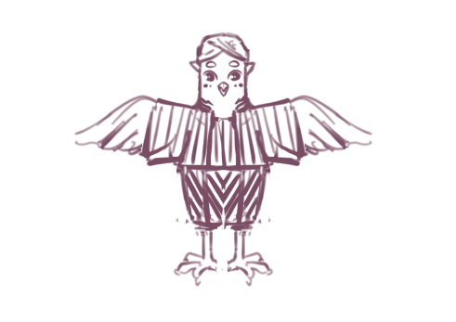
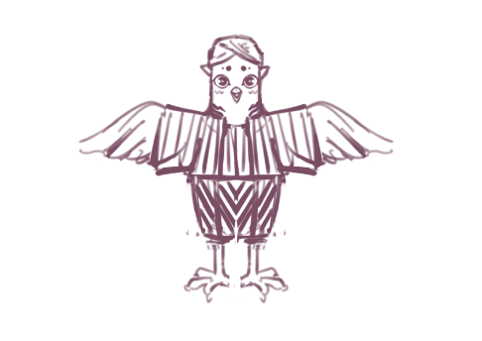
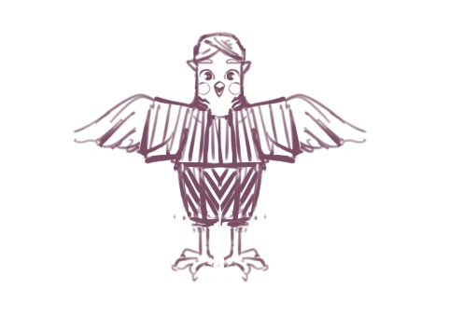
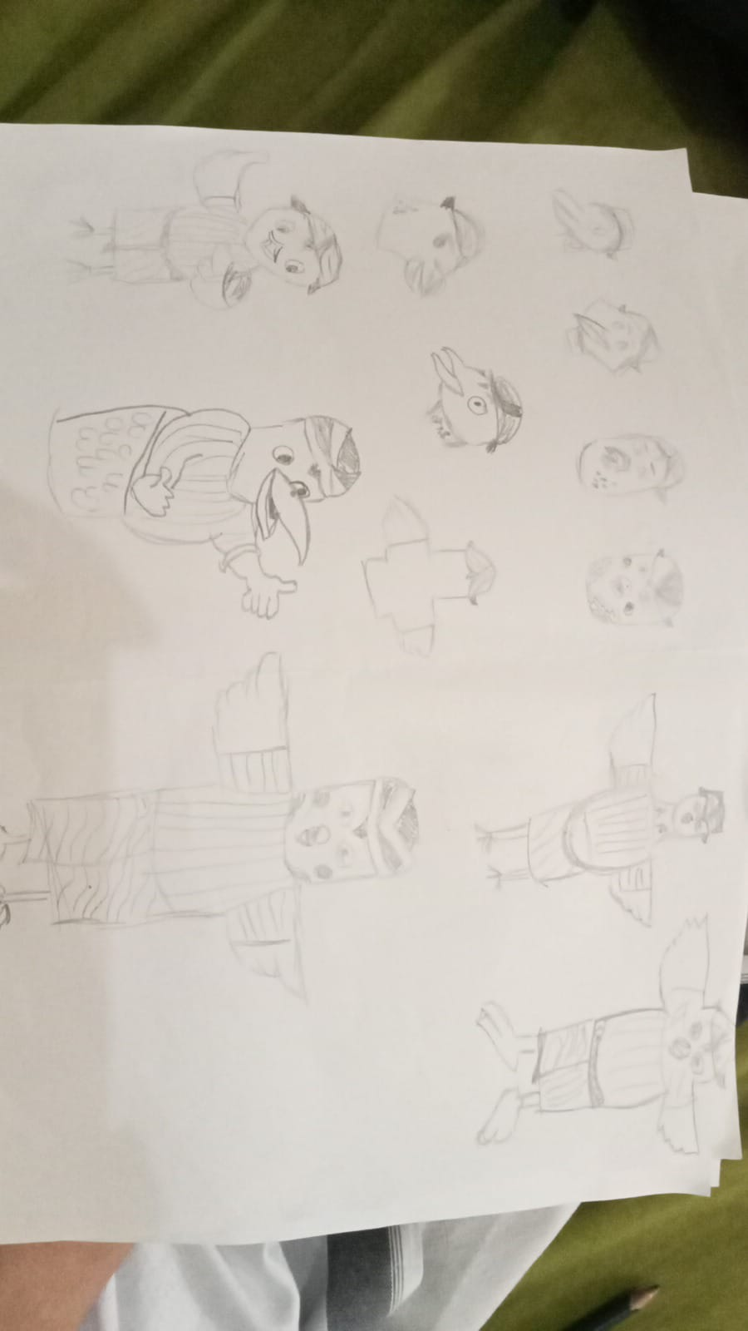
Pada konsep perancangan, dengan memadukan aksesoris yang sudah penulis riset akhirnya penulis memberikan tiga pilihan wajah yang dapat dipilih oleh PIC dari Amikom Center. Hal ini bertujuan agar kegiatan yang penulis lakukan benar-benar mendapatkan izin sepenuhnya untuk memasukkan maskot dalam perancangan video promosi dengan tujuan meningkatkan brand awareness. Pemilihannya dilakukan berdasarkan voting dari semua yang terlibat dari proyek Amikom Center, dan pilihan pertama mendapatkan voting tertinggi. Dengan begitu rancangan yang akan dibuat kedepannya menggunakan pilihan pertama.
Gambar 3. 4 Opsi wajah maskot
Gambar 3. 5 Sketsa Kasar Maskot Mada

Selanjutnya masuk ke penambahan warna dasar kepada maskot agar tampak lebih menarik. Memadukan color pallete dari warna dasar burung tekukur, kain batik, kain lurik dan blangkon. Kemudian menegaskan warna agar terlihat lebih mencolok.
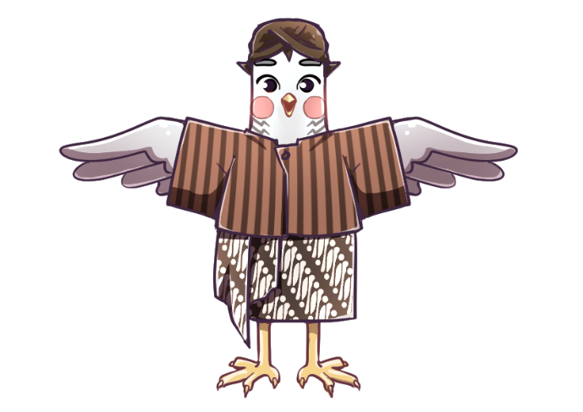
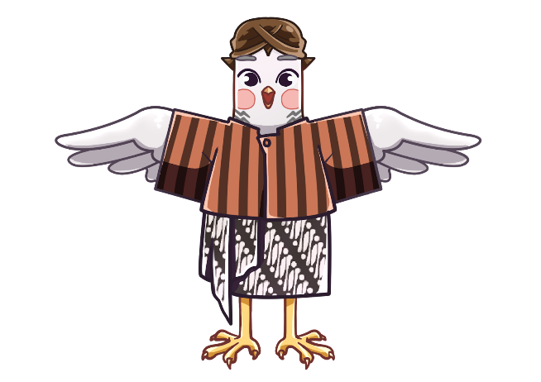
Gambar 3. 5 Pewarnaan maskot

Berdasarkan desain tubuh maskot tersebut, penulis membuat aset dari setiap bagian tubuh dan mikik wajah sebagai ekspresi maskot agar bisa digunakan dalam pembuatan video promosi menggunakan motion graphics.







Gambar 3. 6 Pemecahan aset tubuh maskot










Gambar 3. 7 Pemecahan aset ekspresi maskot

Dari pecahan aset tersebut penulis kemudian membuat variasi ekspresi dari maskot agar mampu menyampaikan emosi dan perasaan dari pesan konten yang dibuat.


Gambar 3. 8 Ekspresi bahagia dan senang



Gambar 3. 9 Ekspresi sedih




Gambar 3. 10 Ekspresi bingung dan penasaran


Gambar 3. 11 Ekspresi marah dan kesal

Setelah selesai pada tampak depan maskot, penulis menambah pose untuk menambah sudut pandang lain dari belakang, samping dan atas. Referensi ini penulis dapatkan dari maskot kota Malang yakni Osi & Ji. Hal ini bertujuan mempermudah visualisasi desain ketika masuk dalam video promosi. Dilanjutkan dengan pewarnaan aset maskot.
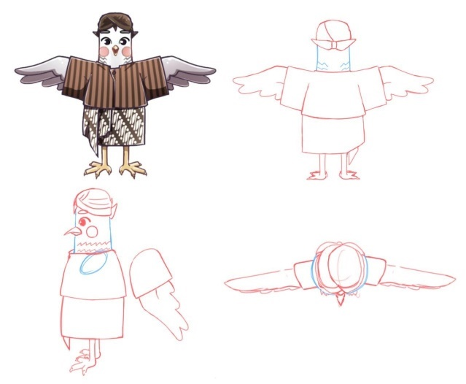
Gambar 3. 12 Maskot terlihat dari beberapa sisi lain

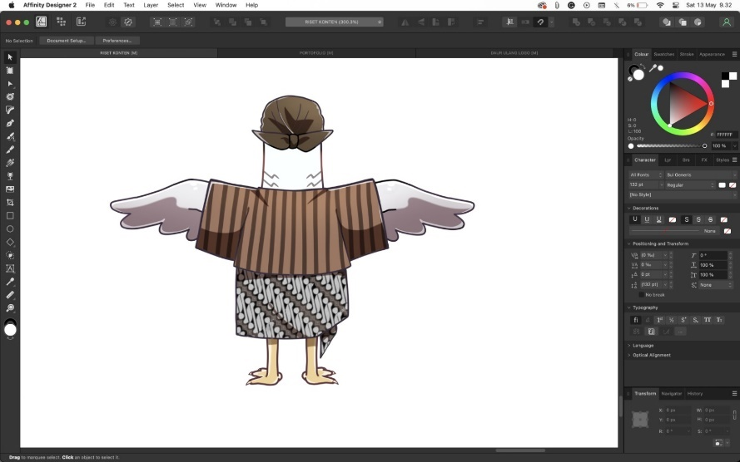
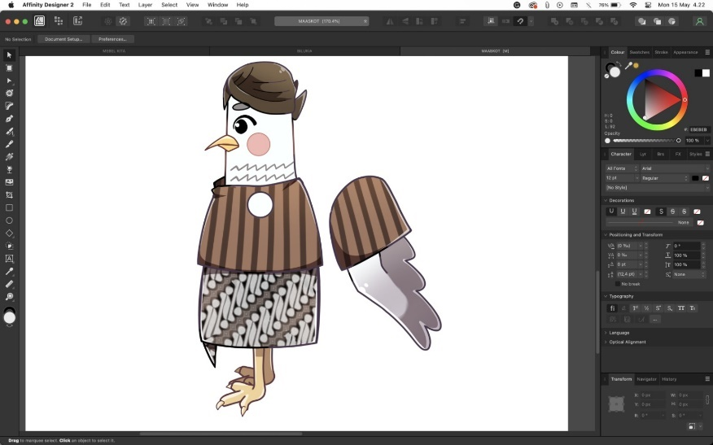
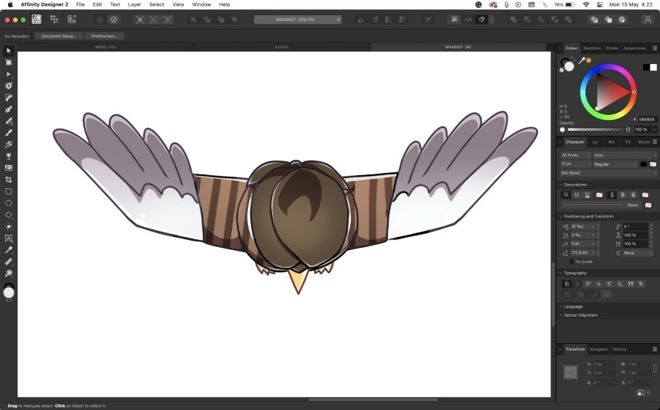
Gambar 3. 13 Pewarnaa maskot dari tampak lain

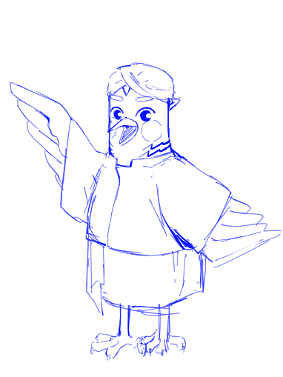
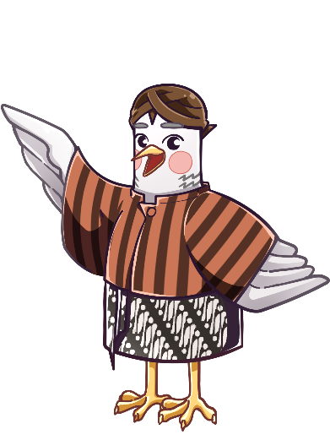
Penulis juga membuat pose 3/4 agar maskot dapat lebih berinteraksi dengan penonton tidak hanya melalui ekspresi namun juga pergerakan tubuh yang mewakili perasaan maskot. Untuk ekspresi pada maskot di pose 3/4 ini tidak jauh beda dari beberapa yang sudah ada di sub bab sebelumnya.
Gambar 3. 14 Rancangan pose 3/4

Rancangan Pengujian
Karena PT GIT Solution lebih mengedepankan teknologi dalam setiap produknya, maskot Mada juga lebih diaplikasikan pada platform digital. Setelah terbuat maskot secara utuh, maka langkah selanjutnya adalah mengaplikasikan maskot tersebut pada media promosi yang digunakan Amikom Center. Dalam hal ini adalah penggunaan media sosial Instagram dengan membuat feed dan reels. Termasuk latar belakang zoom, booklet Magang Online Academy, poster, dan brosur yang disebarkan melalui google form.
Untuk brief konten video promosi, penulis memasukkan aset-aset yang diperlukan untuk pembuatan video promosi seperti gambar, audio dan teks. Menggabungkan ketiga unsur tersebut untuk menciptakan sebuah media promosi dalam bentuk motion graphics. Setelah video promosi jadi maka akan diunggah menjadi reels Instagram. Kemudian akan ditambahkan caption dengan copywriting yang menarik serta hashtag yang sesuai. Dari video promosi tersebut akan dapat dilihat seberapa banyak engagement yang diperoleh, jangkauan yang diraih, like, comment dan share yang dilakukan oleh para client ataupun calon client Amikom Center.

